Martes
27
de Octubre

Cuarto de Primaria

Lengua Materna

Familias de palabras

Aprendizaje esperado: Conoce las características de los trabalenguas y juegos de palabras.

Énfasis: Identificación de palabras pertenecientes a una familia léxica.

¿Qué vamos a aprender?

El día de hoy aprenderás acerca de las familias léxicas o familias de palabras, ¿Recuerdas, que en otra sesión ya se habló sobre ellas?

Estas familias son un conjunto de palabras que tienen una palabra de origen. Hoy vas a aprender más sobre este tema.

En tu libro de Español, en la página 25, podrás encontrar una breve explicación sobre este tema.
https://libros.conaliteg.gob.mx/20/P4ESA.htm?#page/25

Si no lo tienes a la mano, no te preocupes, puedes investigar en otros libros que tengas en casa, o en Internet, para saber más.

¿Qué hacemos?

Realiza las siguientes actividades.

Lee con atención el trabalenguas de Pablito, que ya has trabajado en sesiones anteriores, el trabalenguas viene en la página 22 de tu libro de Español.

Pablito clavó un clavito
en la calva de un calvito
en la calva de un calvito
Pablito clavó un clavito.

En esa ocasión analizaste la familia léxica de calva.

De la familia de esa palabra viene calvito, que aparece en el trabalenguas, pero también otras palabras como “Calvicie, calvita, calvota, calvo” ¿Ya te acordaste?
También revisaste la familia léxica de clavo, ¿Te acuerdas?

De la familia de esa palabra viene “clavito”, que aparece en el trabalenguas, pero también otras palabras como “clavado, clavote, clavada o clavar”, de la palabra clavar se desprende otra palabra que también aparece en el trabalenguas, que es “clavó”. Clavó es la conjugación del verbo clavar.

Hoy vas a ver más ejemplos de familias de palabras.

- Analiza la palabra mar ¿Qué palabras pertenecen a la familia de “mar”?

Algunas palabras son:
Marinero
Marinera
Marino
Marina
Marítimo
Submarino

Tal vez ya observaste que submarino no empieza con “mar” pero también es una palabra que se desprende de mar. No todas las palabras que provienen de una misma familia tienen que empezar con la palabra de raíz.

A la palabra raíz se le puede poner un <prefijo> o un <sufijo>.

- Lee con atención la explicación que da el personaje Mario Neta sobre los prefijos y los sufijos:

¡Hola qué tal! hoy les quiero contar sobre lo que acabo de descubrir, andaba leyendo el periódico, ya saben, las noticias de nuestra ciudad y que de pronto me encuentro unas palabras que me parecieron familiares.

Me les quedé viendo y dije: ¡Ah caray! ¡ah caray! como que se parecen, así que las junté todas y me di cuenta de que estas palabras vienen de una misma familia léxica, pero con prefijos y sufijos.

Primero les voy a decir ¿Qué son los prefijos?

Los prefijos son una parte que se une al inicio de una palabra para formar nuevas palabras, entre los más comunes tenemos, por ejemplo: a, an, ante, anti, bi, bis, de, co, con, contra, des, en, ex, extra, hemi, hiper, hipo, im, in, inter, pre, post, re, sub, tele, super, ultra, ¡Son muchísimos! pero bueno, ¿Estos cómo se usan?

Pues miren, tenemos, por ejemplo: Supermercado, bisabuelo, submarino o como la que me encontré en el periódico “antiviral”, donde “anti” es el prefijo y “viral” la palabra de origen.

Ahora fíjense bien, que esto no termina aquí, como les contaba, en el periódico también encontré unas palabras con sufijos, que de estos hay de varios, Azo, ón, ote, ito, ita, illo, illa, ico, ica, aco, acho, ajo, astro, ucho, aje, ario, dad, dor, eda, ería, ero, ez, ista, ura, able, ible, ado, ido, ano, al, ar, ense, eño, iento, il, ino, izo, oso, udo, ecer, ificar, izar, mente, ¡Yo nunca imaginé que fueran tantos!

Los sufijos se utilizan al final de la palabra, como, por ejemplo: Pasear, amanecer, identificar, canalizar, o como en mi periódico, en la misma noticia, que también estaba la palabra “viralmente”, la vi y dije, ¡Ah pues sí! esta viene de “viral” y tiene como sufijo “mente”.

Los prefijos y sufijos sirven para cambiarle el significado a una palabra, entonces antiviral, compuesta por el prefijo <anti>, que quiere decir <contra>, y <viral> que se refiere a virus, significa algo que combate los virus.

Mientras que viralmente, compuesta por <viral> y por el sufijo <mente>, significa algo en la forma del virus, pero las dos palabras, <antiviral> y <viralmente> pertenecen a la misma familia léxica, por su raíz <virus>.

¿Te quedó claro qué son los prefijos y los sufijos?

- Analiza la palabra papel.

Piensa en una palabra que se derive de “papel” pero que lleve un prefijo.

Una palabra puede ser empapelado, que significa lo que está envuelto en papel.

Ahora piensa en otra palabra que tenga como raíz papel, pero con un sufijo.

Una palabra puede ser papelería.

Papelería es donde se compran los cuadernos, los lápices, sacapuntas, cartulinas y todas esas cosas para hacer las tareas.
empapelado papelería

Mira a tu alrededor, y seguro vas a encontrar palabras con prefijos y sufijos.

- Analiza la palabra normal.

Piensa en una palabra que se derive de “normal”, pero que lleve un prefijo.

Una palabra podría ser anormal.

Lo “anormal” es lo que no es normal, el prefijo <a> modifica el sentido de la palabra para hacer que signifique lo contrario a su significado original.

Ahora piensa en otra palabra que tenga como raíz normal, pero con un sufijo.

Una palabra puede ser normalizar.

Normalizar es hacer o devolver al estado normal algo que no estaba o no era normal, por ejemplo, cuando se nos va la luz y los eléctricos la arreglan, normalizan el servicio.
anormal normalizar

- Analiza la palabra feliz.

Piensa en una palabra que se derive de “feliz” pero que lleve un prefijo.

Una palabra puede ser infeliz, “Infeliz” quiere decir que no es feliz.

Ahora piensa en alguna palabra que tenga como raíz <feliz> pero con sufijo.

Una palabra puede ser, felizmente.

“Felizmente” es algo que se hace de manera feliz.

“Infeliz” y “Felizmente” pertenecen a la misma familia de palabras:
infeliz felizmente

En casa, mirando a tu alrededor, puedes encontrar muchas cosas cuyo nombre es una palabra con prefijo o sufijo.

También puedes jugar con las raíces de las palabras para inventar trabalenguas, canciones, juegos de palabras y hasta cuentos.

- Observa el siguiente video donde verás un cuento con juegos de palabras, pon mucha atención.

Vitamina Sé: Día internacional del juego. Cápsula 166. La Cabra Cabratis (Narración). Chihuahua.
https://www.youtube.com/watch?v=LQCUGZsjfWo&list=PLGsaNvyPG8GGsZ9zjloPapKPJAe-72PYX&index=2

En esta pequeña historia, hubo varias palabras que se usaron de raíz para inventar otras con el sufijo <atis>. Realmente no significa nada, sino que es sólo un juego de palabras. Escríbelas en tu cuaderno:

- Cabra, de la que, con el sufijo <atis>, salió cabratis.
- Peña, de la que salió peñatis.
- Lobo, lobatis.
- Baja, bajatis.
- Viernes, viernatis.
- Carne, carnatis.

¿Te pareció divertido?

Hoy aprendiste algo más sobre las familias léxicas, es decir, las familias de palabras que tienen una misma raíz y que pueden cambiar con los prefijos y los sufijos. Si lo piensas un poco, o si miras a tu alrededor, verás que todas las cosas están relacionadas con otras más, no te será difícil identificar las familias de palabras de cada cosa.

Platica con tu familia lo que aprendiste, seguro les parecerá interesante y podrán decirte algo más.

¡Buen trabajo!

Gracias por tu esfuerzo.

Para saber más:
Lecturas

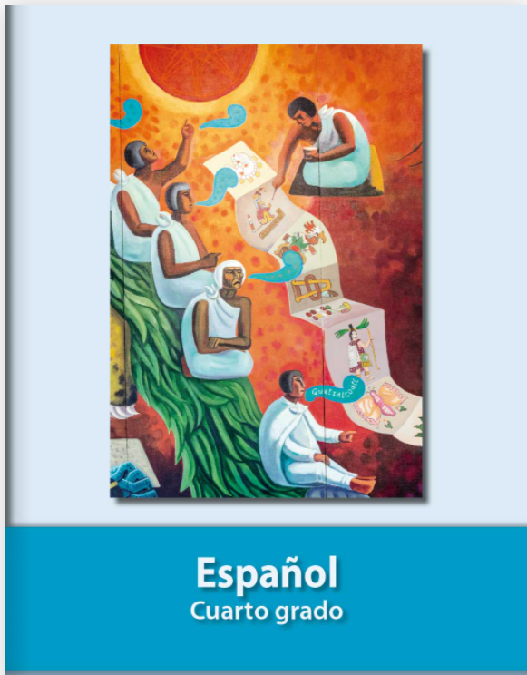
https://libros.conaliteg.gob.mx/20/P4ESA.htm

